Kontakt: Sophie Weckx
Tel.: +352 28 111 210
sweckx@guardian.com

Bitte senden Sie Belege an:
Dr.-Ing. Jörg Wolters
Konsens PR GmbH & Co. KG
Im Kühlen Grund 10
D-64823 Groß-Umstadt
Tel.: +49 (0) 60 78 / 93 63-13
E-Mail: mail@konsens.de
Moderne Verglasungen bieten enormes Energiesparpotenzial
Bertrange, Luxemburg, November 2020 – Gebäude in Europa könnten im Jahr 2030 fast 30 % weniger Energie verbrauchen als heute, wenn sie bis dahin im Rahmen der gegebenen Möglichkeiten mit Hochleistungsverglasungen ausgestattet würden – so das Ergebnis einer von Glass for Europe in Auftrag gegebenen Studie des unabhängigen Forschungsinstituts TNO. Dafür eignen sich Wärmedämm- und Sonnenschutzglasprodukte aus dem aktuellen Portfolio von Guardian, die in vielen modernen, energieeffizienten Gebäuden weltweit eingesetzt werden.
Die Reduzierung des Energieverbrauchs ist eines der wichtigsten von der Europäischen Union definierten Ziele. Ein maßgeblicher Aspekt ist hier die energetische Sanierung bestehender Gebäude mit aktuell sehr hohem Energieverbrauch. Im Mittelpunkt der Überlegungen steht der Einsatz erneuerbarer Energien und wärmedämmender Baustoffe. Aber auch Fassadenverglasungen bergen viel Potenzial, wobei die genannte Studie zeigt, dass der Einsatz von Hochleistungsverglasungen mit optimiertem Verhältnis von Wärmedämmeigenschaften (U_{g}-Wert) und Gesamtenergiedurchlassgrad (g-Wert) in relativ kurzer Zeit signifikant zum Erreichen dieses Zieles beitragen kann.
Signifikanter Effekt bereits in 10 Jahren
Der Bericht „Potenziale zur Energieeinsparung und Reduzierung von CO₂ Emissionen durch Verglasung“ beschreibt zwei hypothetische Szenarien, die davon ausgehen, dass bis 2030 bzw. 2050 alle Gebäude in den 28 Mitgliedsstaaten der Europäischen Union mit den dann jeweils verfügbaren leistungsstärksten Verglasungen ausgestattet würden. Im ersten Fall ergäbe sich europaweit für 2030 eine Verringerung des jährlichen Energieverbrauchs um 29% und damit der CO₂-Emissionen um 28%. Bis 2050 läge das Energieeinsparpotenzial bei 37% mit einer ähnlichen Reduzierung der CO₂-Emissionen. Die speziell für Deutschland errechneten Werte liegen dabei nahezu genau auf dem gemittelten europäischen Niveau. Interessanterweise könnte fast die Hälfte der für 2030 bei Austausch aller Fenster insgesamt als möglich prognostizierten Einsparungen erreicht werden. Voraussetzung dafür wäre, dass in den kommenden 10 Jahren konsequent hochselektives Glas in Neubauten eingesetzt und die Austauschrate bestehender Verglasungen von aktuell 2 % auf 4 % pro Jahr gesteigert würde. Für Europa ergäben sich daraus eine Einsparung von rund 200 Mio. t Rohöleinheiten und eine Verringerung der CO₂-Emissionen um rund 240 Mio. t.
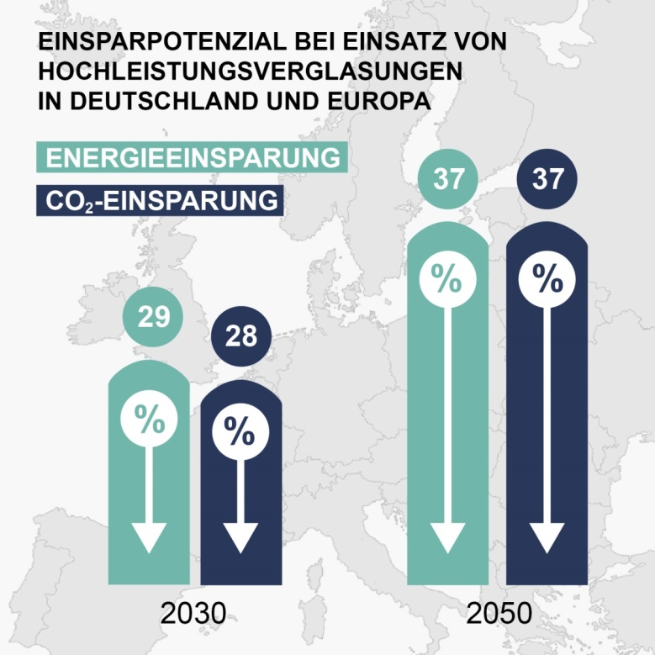 | Energie- und CO₂-Einsparpotenzial bei konsequentem Einsatz von Hochleistungsverglasungen; die Werte für Europa und Deutschland stimmen nahezu überein. Quelle: Glass for Europe Report: Potenziale zur Energieeinsparung durch Verglasung  © Guardian Glass
Die Gebäude von morgen werden heute gebaut
Die Daten aus dem genannten Bericht zeigen deutlich, wie effizient Hochleistungsverglasungen die Umwelt entlasten und den Bedarf an Heizung und Kühlung reduzieren können. Mit hoher Lichtdurchlässigkeit bei gleichzeitiger Beschränkung der Durchlässigkeit für solare Wärmestrahlung ermöglichen zum Beispiel die Gläser der Guardian SunGuard® Produktreihen gut beleuchtete Räume, während sie ebenso helfen, eine Überhitzung während der Sommermonate zu vermeiden. Im Winter verringert ein bei Dreifachverglasungen erreichter Wärmedämmungskoeffizient U_{g} von 0,5 W/(m²K) hoch wirksam Wärmeverluste in die Umwelt. Diese Eigenschaften machen diese Produkte zu einer gängigen Wahl für moderne und energieeffiziente Gebäude. Zwei aktuelle Beispiele für deren Einsatz sind die verglasten Fassaden der Zentrale von SAP in Eschborn und die Verglasung des Autohauses Hackert in Heilbronn.
Die elfgeschossige, aus zwei Blöcken bestehende SAP-Firmenzentrale ist ein Entwurf der Architekten KSP Jürgen Engel. Die bis zu 500 dort untergebrachten Angestellten profitieren von der konsequenten Umsetzung des Nachhaltigkeitsgedankens, der die Auszeichnung mit einer LEED Gold-Zertifizierung (Leadership in Energy and Environmental Design) ermöglichte. Einen wesentlichen Beitrag dazu leistet die verglaste Doppelhautfassade, für die SunGuard® High Durable (HD) Diamond 66 von Guardian Glass zum Einsatz kam. Dieses beschichtete Sonnenschutzglas, das viel Tageslicht einlässt, verbindet hohe Beständigkeit gegen mechanische und chemische Einflüsse mit Transparenz, Farbneutralität und Energieeffizienz für ein Höchstmaß an Komfort für die Nutzer.
Auf ein ausgewogenes Verhältnis zwischen optimalem Tageslichteinfall und reduzierter Aufheizung bei direkter Sonneneinstrahlung kam es auch bei der Wahl der Verglasung für die nach Süden ausgerichteten Ausstellungsräume des Autohauses Hackert an. Mattes Riglewski Wahl Architekten wählten für diesen Einsatz SunGuard® SNX 50 HT Ultra von Guardian Glas. Dieses beschichtete Sonnenschutzglas bietet herausragende Klarheit unabhängig vom Betrachtungswinkel. Die optische Erscheinung wurde so optimiert, dass sich von der Raumseite aus gesehen eine besonders farbneutrale Durchsicht ergibt. SNX 50 lässt 50% des natürlichen Tageslichts ein, aber nur 23% der für die Aufheizung des Innenraums verantwortlichen Sonnenenergie.
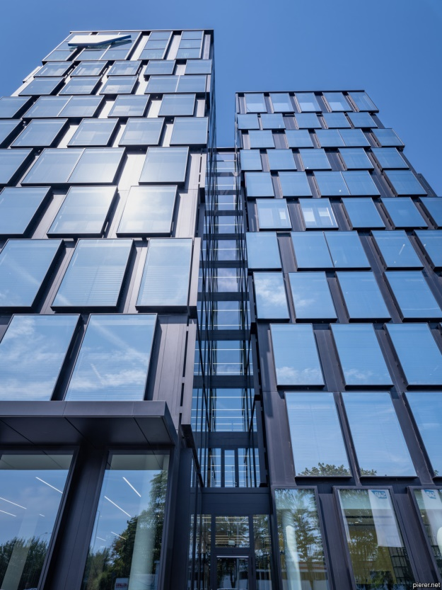 | 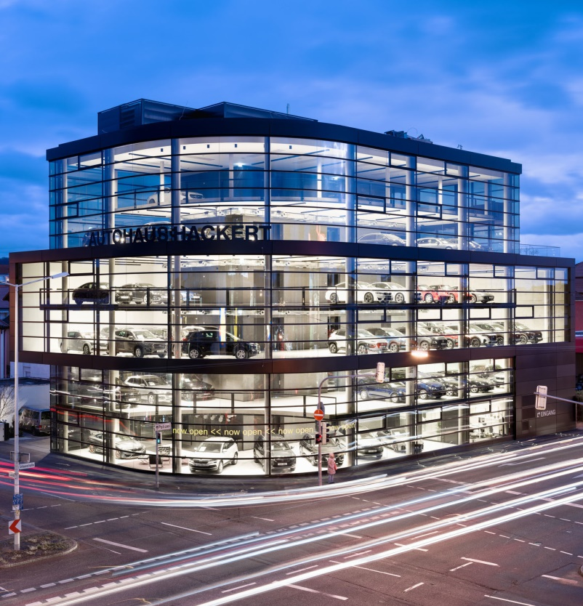
Für die Außenverglasung der Firmenzentrale von SAP in Eschborn kam Guardian SunGuard® HD Diamond 66 zum Einsatz; © pierer.net | Für die Außenverglasung des Heilbronner Autohauses Hackert kam Guardian SunGuard® SNX 50 zum Einsatz;  © pierer.net
Glass for Europe ist der Fachverband für den europäischen Flachglassektor. Er bringt multinationale Unternehmen und Tausende von KMU in ganz Europa zusammen, um die gesamte Wertschöpfungskette des Bauglases zu vertreten. Glass for Europe engagiert sich durch Interessenvertretung und gezielte Kommunikationsaktivitäten für eine dynamische, einflussreiche und wertgeschätzte Flachglasindustrie in der Europäischen Union. Guardian Glass ist Mitglied von Glass for Europe.
Guardian Glass ist ein wichtiger Teil der Guardian Industries Corp., ein international führender Hersteller von Float-, oberflächenveredelten und anderen Glasprodukten. In den weltweit 25 Floatglaswerken produziert Guardian Hochleistungsglasprodukte für die Verwendung im Innen- und Außenbereich, für gewerbliche und private Bauprojekte sowie für die Bereiche Transportwesen und technische Produkte. Produkte von Guardian finden sich in Wohnhäusern, Bürogebäuden, Fahrzeugen und an einigen der bekanntesten architektonischen Wahrzeichen der Welt. Das Guardian Glass Science & Technology Center entwickelt mit Hilfe neuester Technologien kontinuierlich neue Glasprodukte und -lösungen, damit Kunden sehen, was möglich ist (See what’s possible™).
Guardian Industries, ein globales Unternehmen mit Hauptsitz in Auburn Hills, Michigan/USA, betreibt Niederlassungen in Nord- und Südamerika, Europa, Afrika, dem Nahen Osten sowie Asien. Die Unternehmen der Guardian-Gruppe beschäftigen über 15.000 Mitarbeiter und stellen Hochleistungs-Floatglas, beschichtete und oberflächenveredelte Glasprodukte für Architektur-, Wohn-, Innenraum-, Transport- und technische Glasanwendungen sowie hochwertige verchromte und lackierte Kunststoffteile für die Automobil- und Nutzfahrzeugindustrie her. Guardians Vision ist, durch ständige Innovation und den verminderten Einsatz von Ressourcen Werte für seine Kunden und die Gesellschaft zu schaffen. Guardian ist eine 100%ige Tochtergesellschaft der Koch Industries Inc.
Besuchen Sie uns auf guardian.com.
Sie finden die deutschsprachigen Pressemitteilungen von Guardian zum Download unter https://www.konsens.de/guardian

